**Nicolás Castellanos, ¿premio Nobel de la Paz?**

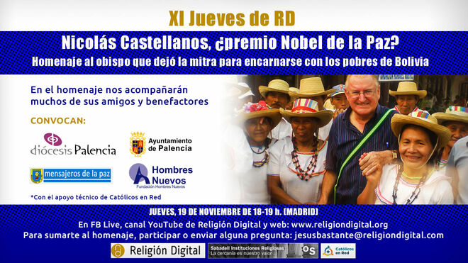

Homenaje a Nicolás Castellanos en los Jueves de RD

**Con la ayuda del**[**Banco Sabadell**](https://www.bancsabadell.com/cs/Satellite/SabAtl/Instituciones-religiosas/6000034471481/es/?dis=dis:tp-:sp-:pt-religiondigital:nf-:nc-brntopglbiirrdone:c-600:f-banner:t-300x250:mp-cpm:ga-havas)**, la colaboración técnica de**[**Católicos en Red**](https://www.catolicos.red/catolicos-en-red/)**, y el apoyo de**[**Mensajeros de la Paz,**](https://mensajerosdelapaz.com/)**el**[**Obispado de Palencia**](https://www.diocesispalencia.org/)**, la**[**Fundación Hombres Nuevos**](https://www.hombresnuevos.org/)**y el**[**Ayuntamiento de Palencia**](https://www.aytopalencia.es/)**, convocamos un webinar el próximo jueves 19 de noviembre, de 18 a 19 horas (horario de España), en el que muchos de sus amigos y colaboradores -algunos en directo, otros con un videomensaje- nos darán razón de la fe, y de la vida, del obispo Castellanos**

**Como en otras ocasiones, podrás seguir en directo el webinar en nuestro**[**canal de Youtube**](https://www.youtube.com/watch?v=AJ1YTWF-urw)**, en**[**el FB de Religión Digital**](https://www.facebook.com/ReligionDigital/posts/10157215829386058)**y**[**en nuestra web**](http://www.religiondigital.org/)**.**

***14.11.2020 | Redacción***

Es uno de esos 'santos de la puerta de al lado' de los que tanto habla Francisco. **Nicolás Castellanos**, el obispo profeta que dejó la mitra para encarnarse con los más pobres de Santa Cruz de la Sierra, en Bolivia. Un hombre querido por todos y que, a través de su fundación Hombres Nuevos transforma la realidad de miles de personas, denuncia las injusticias y anuncia el Reino.

Por ello, muchos de sus amigos han postulado su candidatura al **Premio Nobel de la Paz.** Desde RD queremos sumarnos al reconocimiento a este pastor, convirtiendo nuestro XI 'Jueves de RD' en un homenaje a la figura y la obra de Nicolás Castellanos.

No te pierdas este homenaje al obispo que dejó la mitra para encarnarse con los más pobres.

Publicada por [Religión Digital](https://www.facebook.com/ReligionDigital/) en [Viernes, 13 de noviembre de 2020](https://www.facebook.com/ReligionDigital/posts/10157215829386058)

Con la ayuda del [Banco Sabadell](https://www.bancsabadell.com/cs/Satellite/SabAtl/Instituciones-religiosas/6000034471481/es/?dis=dis:tp-:sp-:pt-religiondigital:nf-:nc-brntopglbiirrdone:c-600:f-banner:t-300x250:mp-cpm:ga-havas), la colaboración técnica de [Católicos en Red](https://www.catolicos.red/catolicos-en-red/), y el apoyo de [Mensajeros de la Paz](https://mensajerosdelapaz.com/), el [Obispado de Palencia](https://www.diocesispalencia.org/), la [Fundación Hombres Nuevos](https://www.hombresnuevos.org/)y el [Ayuntamiento de Palencia](https://www.aytopalencia.es/), convocamos un webinar el próximo jueves 19 de noviembre, de 18 a 19 horas (horario de España), en el que muchos de sus amigos y colaboradores -algunos en directo, otros con un videomensaje- nos darán razón de la fe, y de la vida, del obispo Castellanos.

Como en otras ocasiones, podrás seguir en directo el webinar en [nuestro canal de Youtube](https://www.youtube.com/watch?v=AJ1YTWF-urw), [en el FB de Religión Digital](https://www.facebook.com/ReligionDigital/posts/10157215829386058) y [en nuestra web](http://www.religiondigital.org/). ¡No te lo pierdas!

<https://www.religiondigital.org/solidaridad/Nicolas-Castellanos-premio-Nobel-Paz-jueves-RD-palencia-bolivia-mensajeros_0_2286371394.html>